ESERCIZIO 1. L’albero genealogico in figura rappresenta l’ereditarietà del carattere corna corte (simboli pieni) che segrega come un caratttere autosomico recessivo in questo mandria di bufali. Determinare la probabilità massima che dall’incrocio III1 e IV1 si possano avere 1 bufalo portatore dell’allele recessivo.

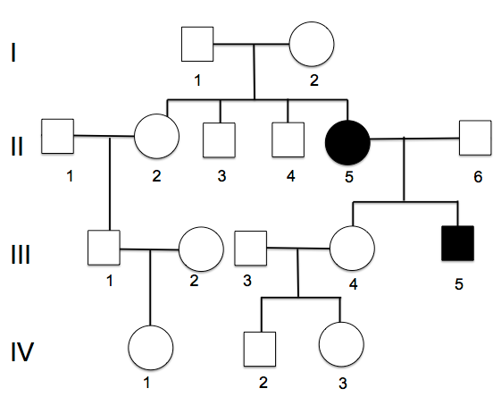

ESERCIZIO 2. In Drosophila un allele recessivo del gene de (dirty eye) localizzato sul terzo cromosoma, determina un fenotipo di occhio a forma di fagiolo. Il colore arancio dell’occhio è determinato da un allele recessivo allele chiamato ro (rare orange), localizzato sullo stesso cromosoma. Un allele recessivo di un terzo gene chiamato ni (niger), sempre localizzato sullo stesso cromosoma, determina il colore scuro del corpo. Femmine triibride vengono incrociate con un maschio triplo recessivo per produrre una F2 costituita dai seguenti individui:

162 occhio a fagiolo corpo nero
1766 occhio a fagiolo color arancio + cd
78 occhio a fagiolo + + e cd
6 occhio a fagiolo color arancio e corpo ebano cd
153 occhio color arancio
8 selvatici
1753 corpo ebano e +
74 occhio color arancio corpo ebano

Indicare
- i genotipi parentali e i genotipi corrispondenti a ciascun fenotipo;
- la mappa genica con le corrispondenti distanze di mappa e l’interferenza;
- Quanti individui selvatici vi aspettereste se l’Interferenza fosse 0.4

ESERCIZIO 3. Gameti a di Neurospora crassa (tetradi ordinate) di genotipo lo Na re si fondono con gameti di tipo A con genotipo Lo na Re. Le meiosi degli zigoti risultanti generano i seguenti aschi. Determinare le distanze di mappa tra i geni associati e tra i geni e i centromeri. Si schematizzino infine gli scambi che hanno dato origine alla tetrade E

A |  |  | B |  |  | C |  |  | D |  |  | E |  |  | F |  |  | G |  |  | H
lo | Na | re | Lo | na | Re | lo | Na | Re | lo | Na | Re | Lo | Na | re | lo | na | re | lo | Na | re | Lo | Na | re
Lo | na | Re | Lo | Na | Re | Lo | na | Re | Lo | Na | Re | lo | na | Re | Lo | Na | re | lo | Na | re | Lo | na | Re
Lo | na | Re | lo | Na | re | Lo | na | re | lo | na | re | Lo | na | re | lo | na | Re | Lo | na | Re | lo | na | re
lo | Na | re | lo | na | re | lo | Na | re | Lo | na | re | lo | Na | Re | Lo | Na | Re | Lo | na | Re | lo | Na | Re
8 |  |  | 156 |  |  | 72 |  |  | 112 |  |  | 10 |  |  | 182 |  |  | 100 |  |  | 360

